**Посещая детскую библиотеку, дети должны хорошо знать правила поведения:**

• Войдя в учреждение, следует поприветствовать сотрудника библиотеки.

• Книгу можно брать в том случае, если руки чистые.

• По любому вопросу следует обращаться за помощью к сотруднику учреждения и не забывать благодарить его за оказанную услугу.

• В библиотеке необходимо вести себя культурно, нельзя бегать и кричать.

• Нельзя мять листы, заворачивать углы страниц, скручивать их.

• Если книга повреждена, ее необходимо заклеить.

• В книгу запрещено класть ручки, карандаши, от которых она может быстро порваться.

• Нельзя бросать книги, замахиваться ими и баловаться.

• Запрещено расписывать и разрисовывать книжки.

• Сдавать книги нужно в оговоренные сроки, указанные в табеле.

• Если книга потерялась или в ходе использования подверглась серьезному повреждению, читатель обязан заменить ее такой же или равнозначной.

• Книги нужно возвращать в библиотеку в установленные сроки. Злоупотребление наказывается штрафом и является дурным тоном.

• Запрещено играть на мобильном телефоне, в библиотеке нужно заниматься делом.

• Выходя из библиотеки, необходимо попрощаться.

Для осуществления плодотворной работы необходимо создать специальные условия, настраивающие на рабочий лад и исключающие возможность отвлечения на посторонние действия, предметы и шум.

Соблюдение этих условий заключается в выполнении

3 основных правил:

**Соблюдение тишины**

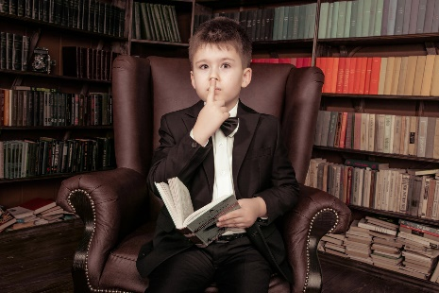

Отсутствие любых посторонних звуков и разговоров помогает лучше и быстрее воспринимать информацию, изложенную в книге.

**Бережное отношение**

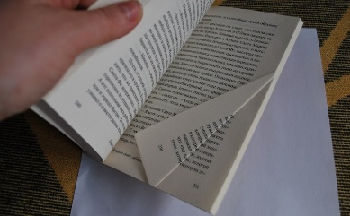 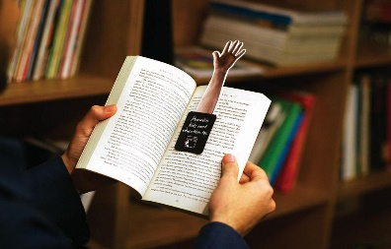

Передача книги в целостности и сохранности выражает уважение временного ее обладателя к другим посетителям библиотеки. Загибание страниц, создание заметок и подписей на страницах недопустимо (в данных случаях рекомендуется использовать закладки).

**Отсутствие еды в учреждении**



Потребление продуктов питания в читальном зале запрещено, этот процесс может отвлекать других, создавать лишний шум.

Неаккуратное обращение с едой приводит к загрязнению страниц, появлению жирных пятен на обложке или намоканию листов.

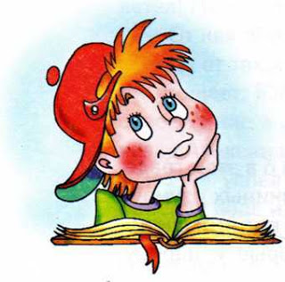

**ПРАВИЛА ПОВЕДЕНИЯ В БИБЛИОТЕКЕ**

В библиотеку люди приходят работать и получать новые знания. Существует негласный свод правил поведения, этикет, действующий в этом учреждении. Правила поведения в библиотеке должны неукоснительно соблюдаться посетителями, только тогда для каждого пребывание в библиотеке будет комфортным и плодотворным.

